《数据库技术》期末大作业报告

题目： 游戏独立测评系统

班级： 计算机193
学号：2019014867 姓名： 林俊

目 录

摘要： I
引言 2
1需求分析 3
1. 1 安全需求 2
1.2 性能需求 2
1.3 功能需求 2
2系统开发模式及技术 2
2.1 WPF简介 2
2.2 WPF的特点 2
2.3 WPF技术 2
2.4 访问数据库常见技术 2
2.5 本系统采用的数据库访问技术 3
3总体设计 3
3.1 系统功能描述 3
3.2 E-R模型 3
3. 3 系统流程图 3
3.4 数据流图 3
3.5 系统功能模块划分 3
3.6 数据库设计 3
4详细设计及系统实现 4
4.1 前台系统 4
4.2 后台管理系统的设计 4
总结 4
致谢 4
参考文献： 4

摘 要：随着Internet的迅速发展，社会已经进入了网络时代，人们越来越倾向于从Internet获取娱乐。而游戏则是现如今年轻人娱乐的主要方式，为了使游戏平台的管理者方便的进行游戏评论的动态发布和管理，将玩家玩过游戏后的真实感受经过组织，合理而且有序地通过本依附于游戏平台的子系统呈现给玩家，开发了本独立游戏测评发布系统。
本系统利用WPF和MySql数据库以及云数据库，以可视化程序模式开发，连接云数据库实现不同数据的同步，实现游戏评论的动态发布和管理。前台为用户提供了游戏选择、用户登录、查看评论和滚动显示等功能；管理用户可以通过前台登陆页面选择管理员账号登录，来进行账号添加删除，游戏添加，查看评论等功能。

关键词：WPF;游戏测评;云数据库；Mysql数据库；可视化开发模式

引言
编写的目的
系统建立了玩家对市场内游戏的评价以及建议的管理平台，有利于别的玩家对于购买是否购买某个游戏进行决策，为各大游戏平台增加了有益的内容，因为本系统作为游戏平台的子系统存在，完美兼容各个平台，打下良好的基础。而且也设计了管理员账号，可以对评论进行审核操作。
背景
a. 待开发的系统的名称：
游戏独立测评管理系统
b.本项目的任务提出者、开发者、用户；
提出者：游戏测评自媒体，游戏平台
开发者：本人
用户：游戏测评家，玩家，游戏平台测评版块管理人员
c.该系统同其他系统或其他机构的基本的相互来往关系。
游戏平台（游戏平台主系统，本系统为子系统）
定义
Game Independent evaluation system（GIes）：游戏独立测评系统
SQL Server：数据库管理系统
Processor：处理器
RAM：内存

任务概述
系统完成将大大减少人力的消耗，提高人员利用率，工作效率，减少工作漏洞，游戏平台的测评管理人员能快速的完成账号游戏的添加查看，时刻看出游戏平台上的实时评分，测评以及系统运作情况。也为玩家用户提供了一个表达自己看法的平台。
1需求分析

1.1 安全需求
1.1.1对协议的用户权限安全问题（平台对外）
1.1.2平台数据库服务的访问限制
1.1.3.游戏协议
1.1.4.接3，关键数据部分，服务器会否和客户端做一次校验，在非协议层的数据层根据包的长度做出判断。
1.1.5.杀毒软件对本软件的感知度。
1.1.6.机器人验证是否有效
1.1.7.外部工具的影响性如何。

1.2 性能需求
1.2.1数据精准度
1.2.1.1在执行数据的增加、删除、修改操作时，不允许因为程序原因导致操作失败；
1.2.1.2在执行数据增加时，不允许发生多增加或重复增加的情况；
1.2.1.3 在执行数据删除时，不允许发生多删除数据；
1.2.1.4 在执行数据删除时，对有关联的数据要求删除完全，如不能删除，请给予提示；
1.2.1.5 在执行数据修改时，也要求保持对应的准确性。
1.2.2.时间特性：
1.2.2.1.在管理员执行增加删除等操作时，数据库响应时间要求在2秒之内；
1.2.2.2. 软件响应时间要求在4秒之内。
1.2.3.支持软件：
客户端软件:
操作系统：Windows NT/2000/XP Linux UNIX
服务器端软件：
操作系统:Windows NT/2000 Server 或更高版本、Linux、UNIX
Web服务器：Apache2.0以上版本
数据库产品：MYSQL5.0 以上版本
服务器脚本：PHP5.2以上版本

1.3 功能需求
需要有基本的注册登录，普通玩家用户有选择并且评论的功能，还能查看各个游戏的评论，修改自己的评论
管理员账户有注册或者删除用户的功能，并且有添加删除游戏，查看游戏的权限，但是不包含修改的权限

1.4 用户需求
普通用户不需要有特别长计算机使用经验，只要会用电脑既可。
操作人员应当有很长一段时间的计算机使用经验，对各大游戏有着基础认识，仔细认真并且经过培训。这样可以大大减少错误发生的可能性。
维护人员应当是计算机专业方面人员，需要有较高的计算机文化基础，十分熟悉软件操作。只做定期维护和紧急处理。

2系统开发模式及技术

2.1 WPF简介

WPF（Windows Presentation Foundation）是微软推出的基于Windows 的用户界面框架，属于.NET Framework 3.0的一部分。它提供了统一的编程模型、语言和框架，真正做到了分离界面设计人员与开发人员的工作；同时它提供了全新的多媒体交互用户图形界面。

2.2 WPF的特点
程序人员与美工人员明确分工，美工人员可以使用Expression Studio中套装工具可视化的设计界面。然后交给程序开发组中的XAML就可以。让程序人员直接套用到开发环境，不需要想页面怎么切了。

2.3 WPF技术
对于WPF最重要的特色，矢量图的超强支持 。兼容支持2D绘图，比如矩形、自定义路径，位图等。文字显示的增强，XPS和消锯齿。三维强大的支持。包括3D控件及事件，与2D及视频合并打造更立 体效果。渐变、使用高精确的（ARGB）颜色，支持浮点类型的像素坐标。这些对GDI+远远不及的。
灵活、易扩展的动画机制！.Net Framework 3.0类库提供了强大的基类，只需继承就可以实现自定义程序使用绘制。接口设计非常直观，完全面向对象的对象模型。使用对象描述语言XAML。使用开发工具的可视化编辑。
您可以使用任何一种.Net编程语言（C#，VB NET等开发语言）进行开发。XAML主要针对界面的可视化控件描述，成生进会分析成.cs或.vb文件，并最后将编译为CLR中间运行语言。

2.4 访问数据库常见技术
ODBC（Open Database Connectivity）：
是Microsoft公司开发和定义的一套数据库访问标准，称为开放数据库系统互联。
DAO（Data Access Objects）：
不像ODBC那样是面向C/C++程序员的，它是微软提供给Visual Basic开发人员的一种简单的数据访问方法，但不提供远程访问功能。
RDO（Remote Data Object）：
在使用DAO访问不同的关系型数据库的时候，Jet引擎不得不在DAO和ODBC之间进行命令的转化，导致了性能的下降，而RDO（Remote Data Objects）的出现就顺理成章了。
OLE DB（Object Linking and Embedding DataBase）：
OLE DB（对象链接和嵌入数据库）随着越来越多的数据以非关系型格式存储，需要一种新的架构来提供这种应用和数据源之间的无缝连接，基于COM（Component Object Model）的OLE DB应运而生了。
ADO（ActiveX Data Object）：
基于OLE DB之上的ADO更简单、更高级、更适合Visual Basic程序员，同时消除了OLE DB的多种弊端，取而代之是微软技术发展的趋势。
ADO.NET
略，https://www.cnblogs.com/zxhome/p/4131046.html

2.5 本系统采用的数据库访问技术
MySql Sever驱动支持的云数据库访问，通过数据库控制台，生成连接用的限制权限的账号，开放外网IP，通过连接云数据库，实现数据完全同步
3总体设计

3.1 系统功能描述
有两个身份登入，一个是普通用户，一个是管理员，普通玩家用户登录，可以对游戏作出评论，修改评论，并且查看评论。以管理员用户登录的时候，可以添加删除游戏，添加或者删除用户，并且拥有和普通用户一样的评论查看功能，但无权修改评论。

3.2 E-R模型
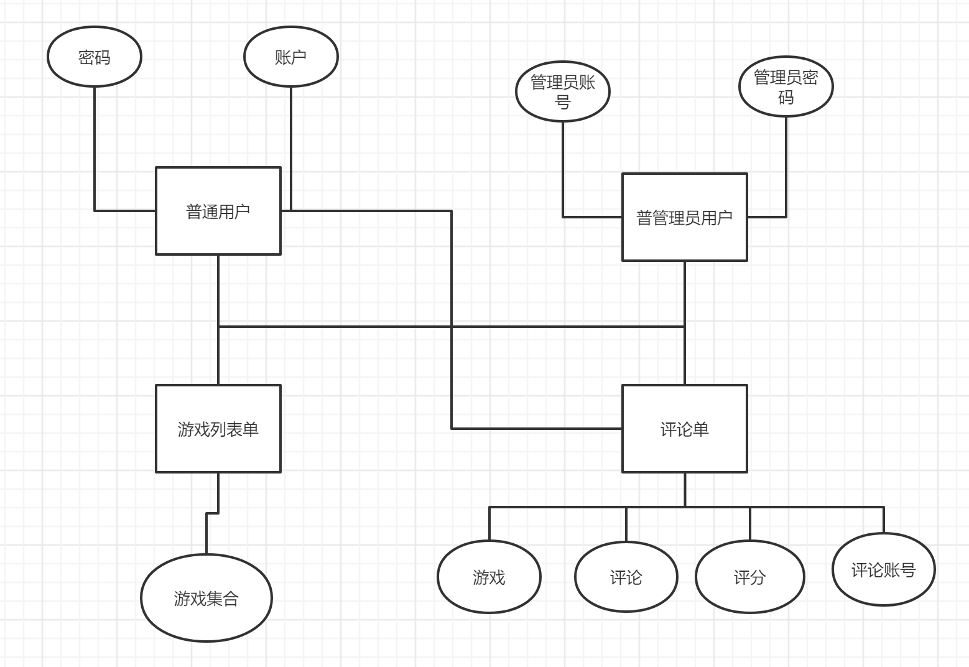。

3.3 系统流程图
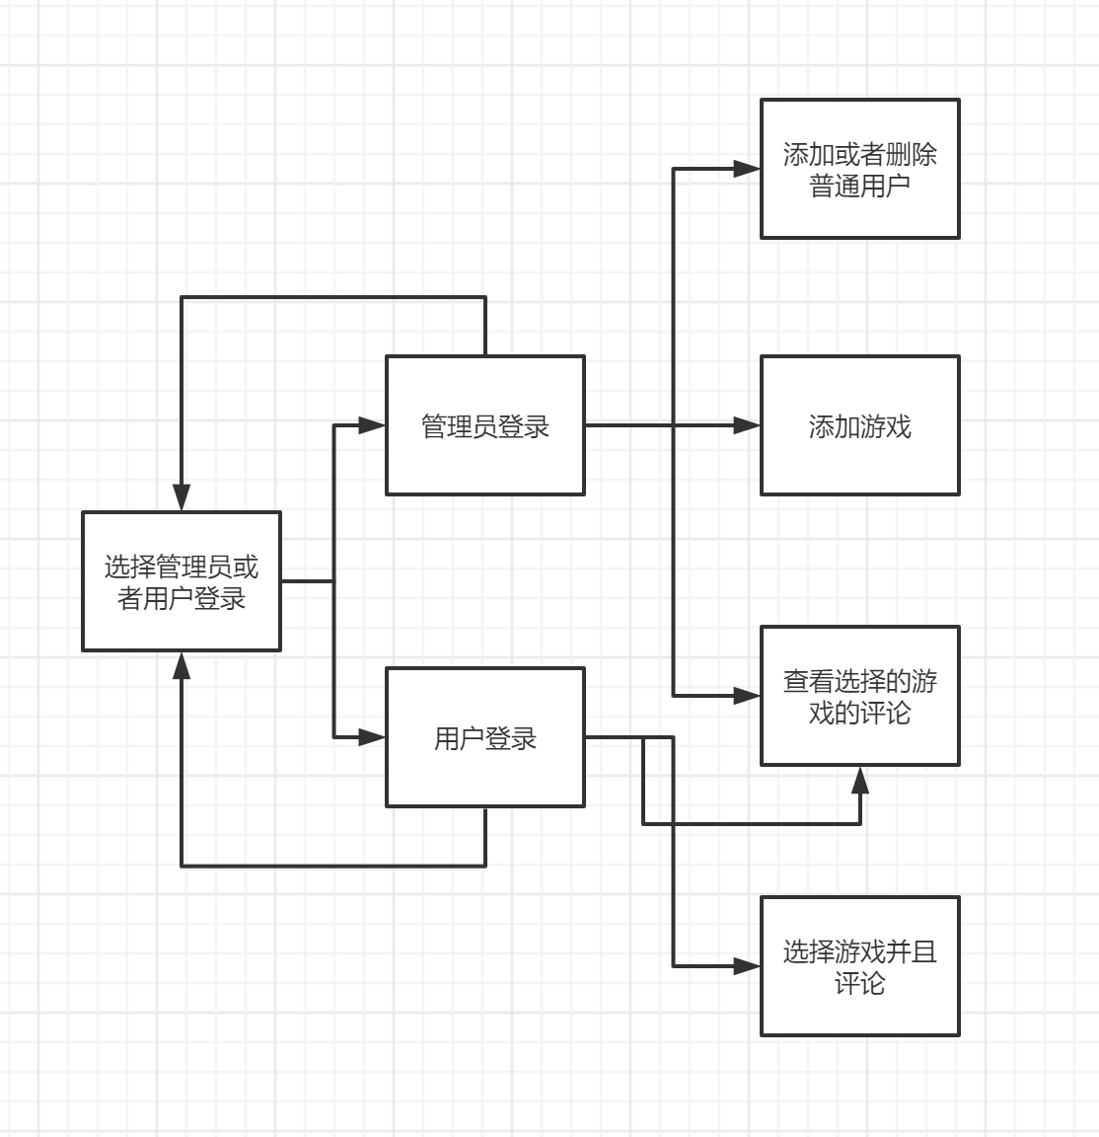

3.4 数据流图
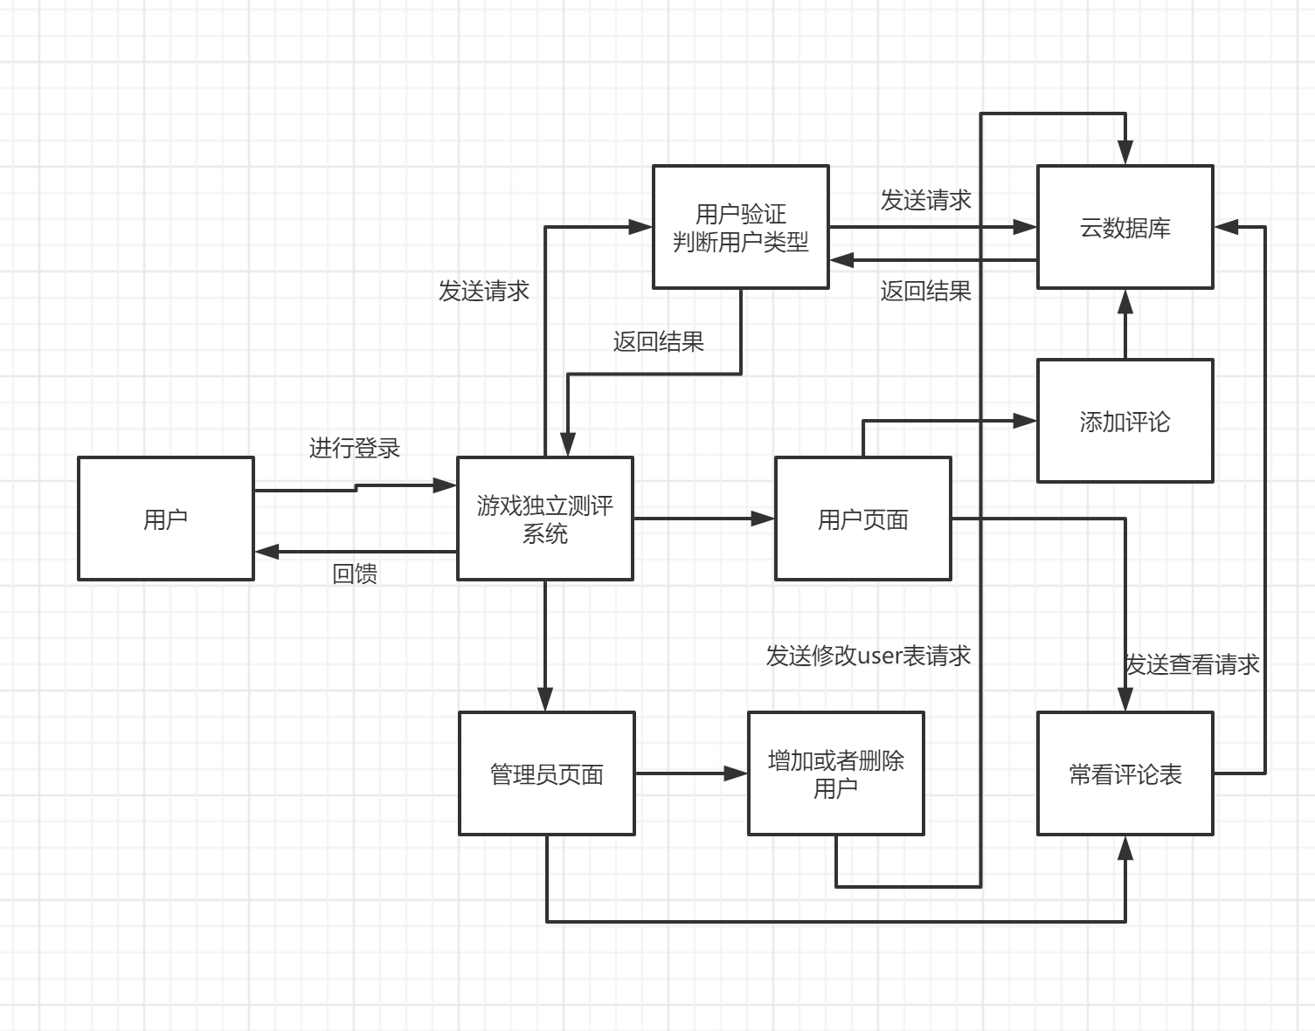

3.5 系统功能模块划分
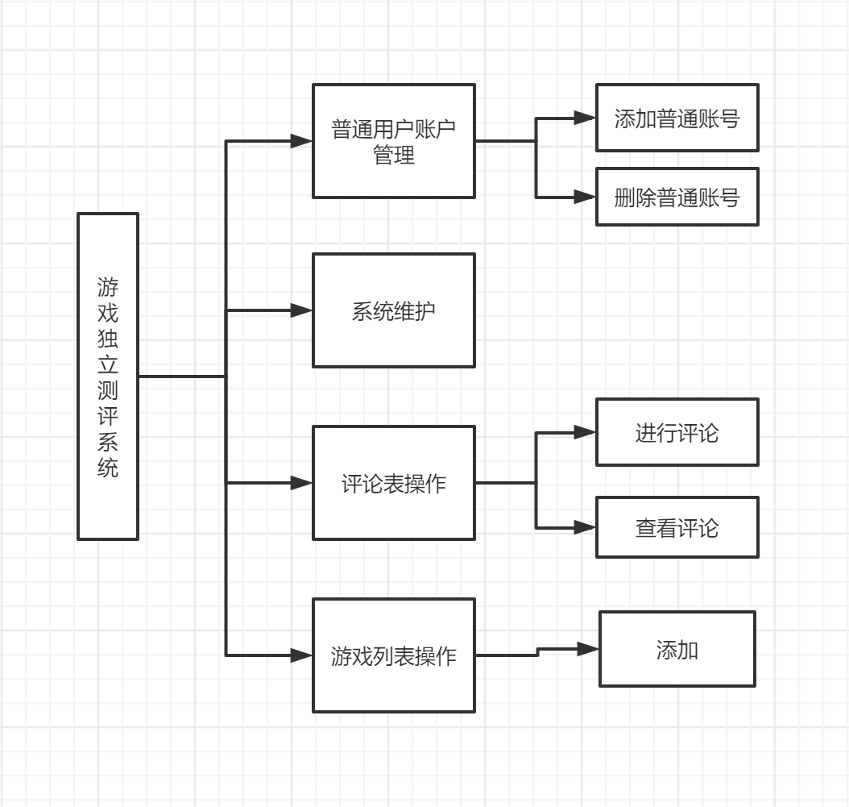

3.6 数据库设计
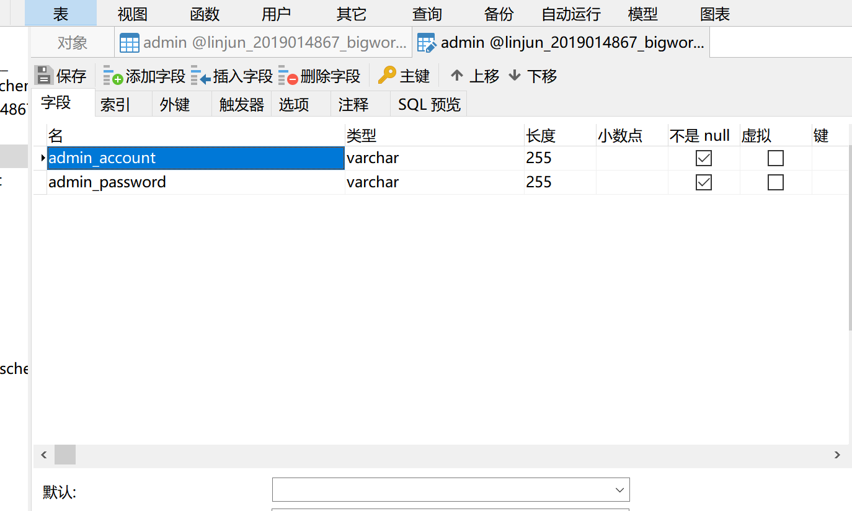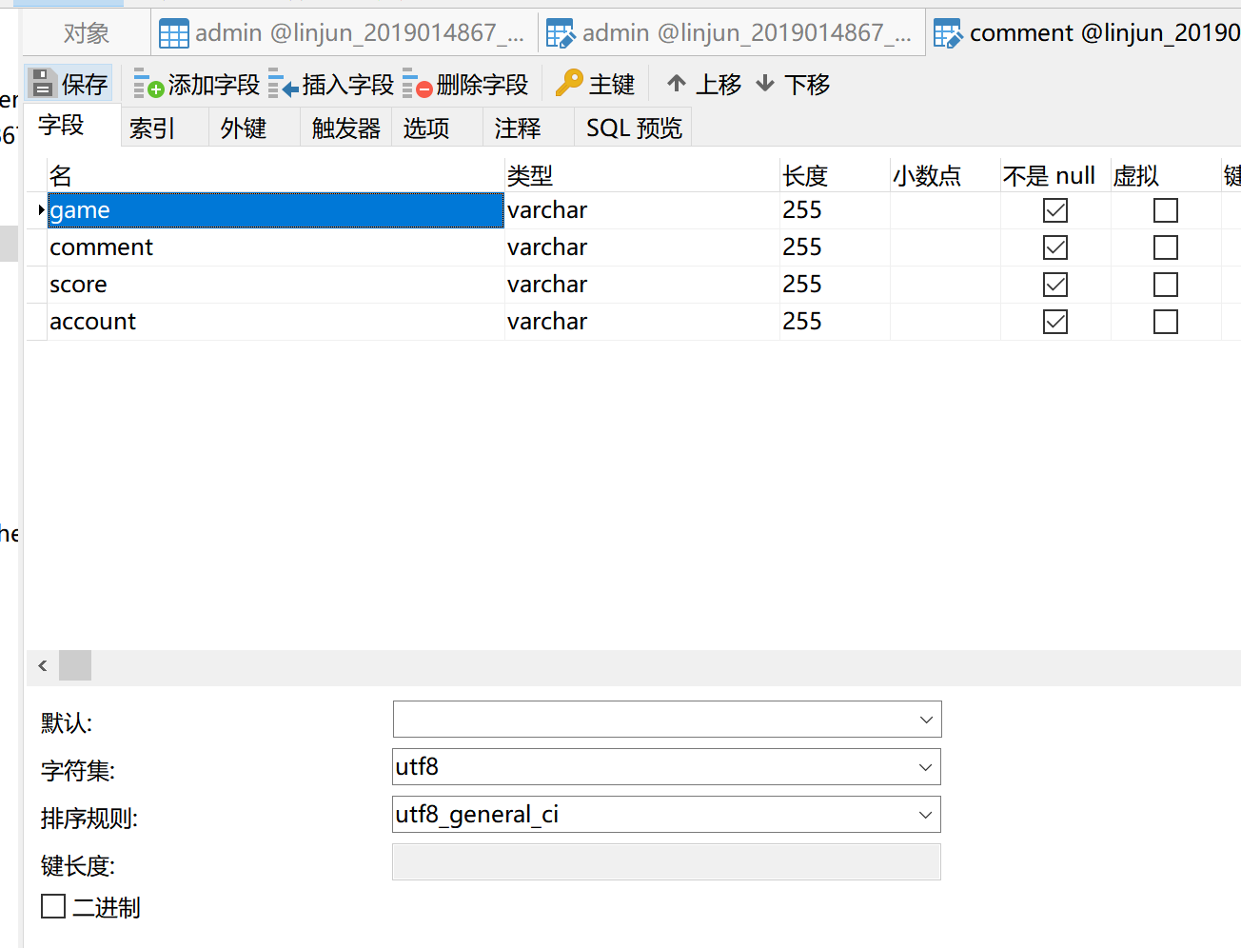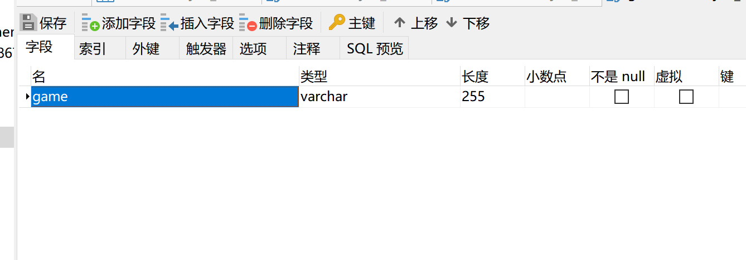
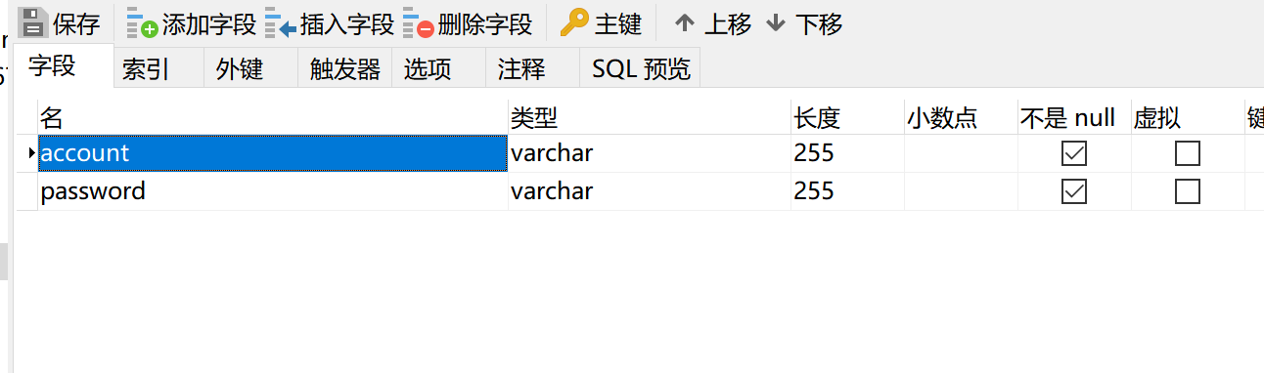
4详细设计及系统实现

4.1 前台系统
MainWindow
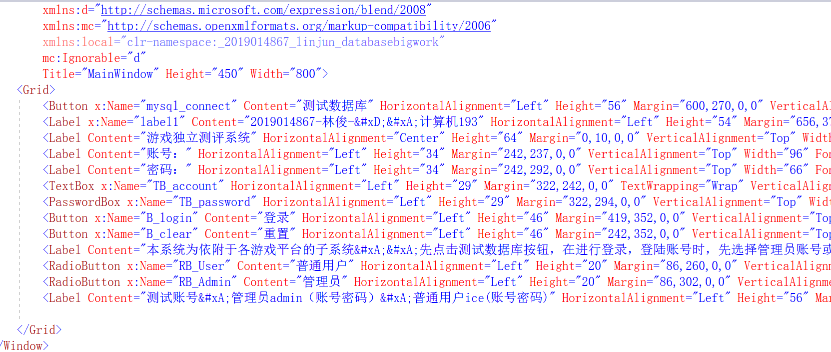
User
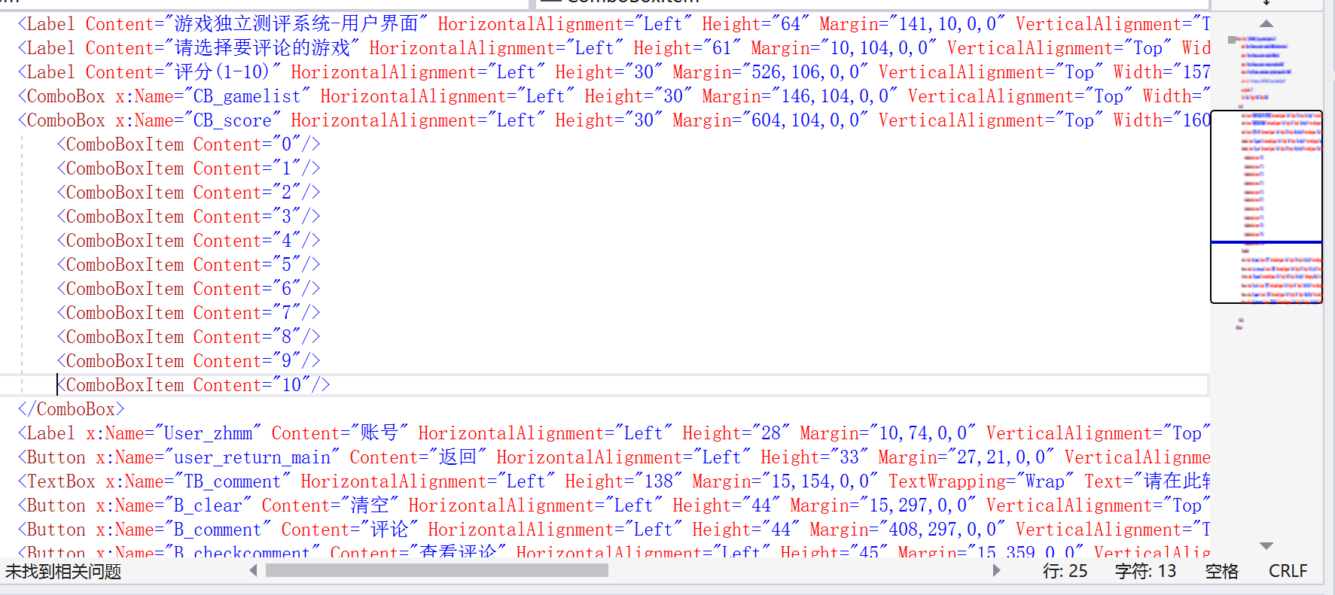
Admin
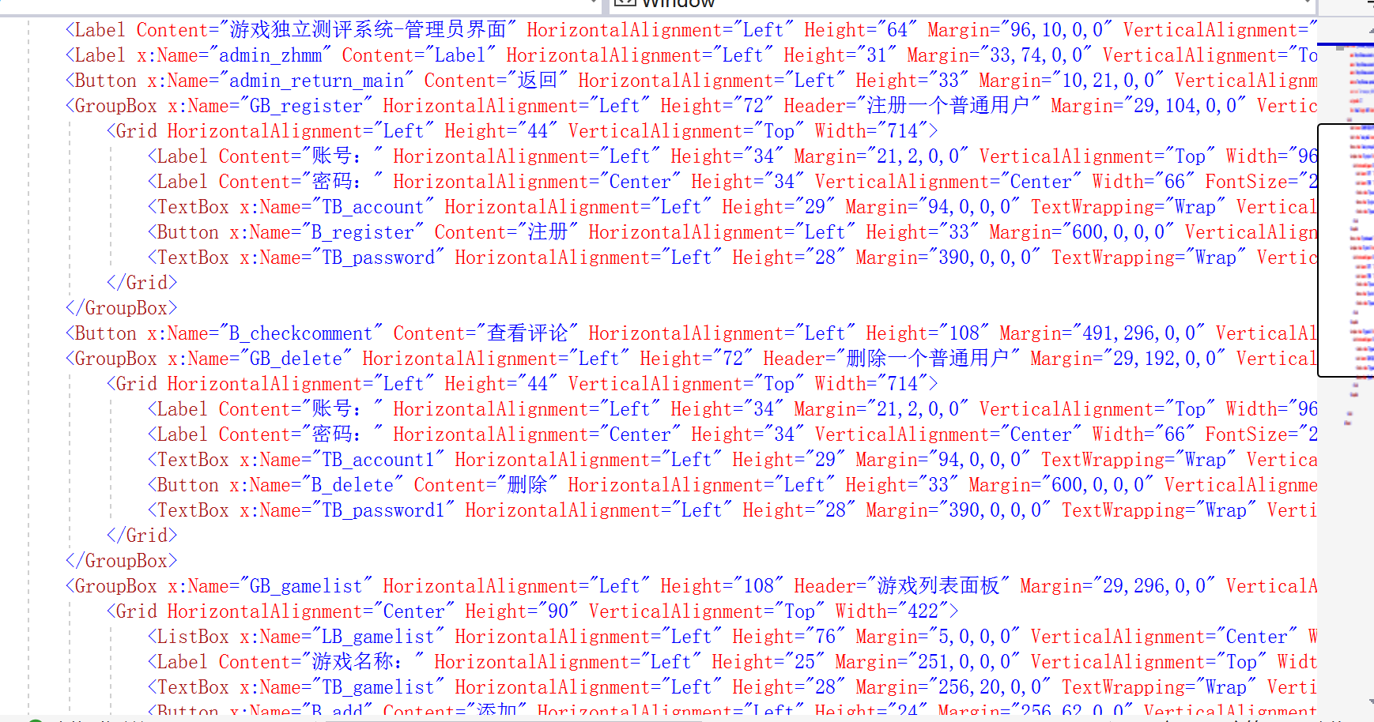
Comment
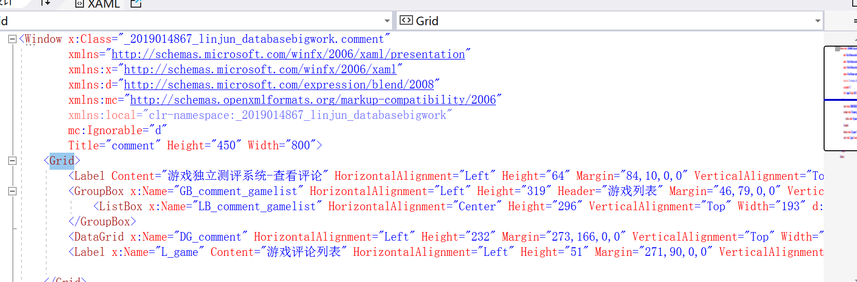

后台管理系统的设计
具体在编程中遇到的问题不在此一一赘述，总的来说就是把服务器地址放入connstr中，把查询语句放入sql中，经行command语句查询，再把结果值返回，因为使用云数据库，所以说datagrid不能直接生成绑定数据源，要使用datatable来实现。
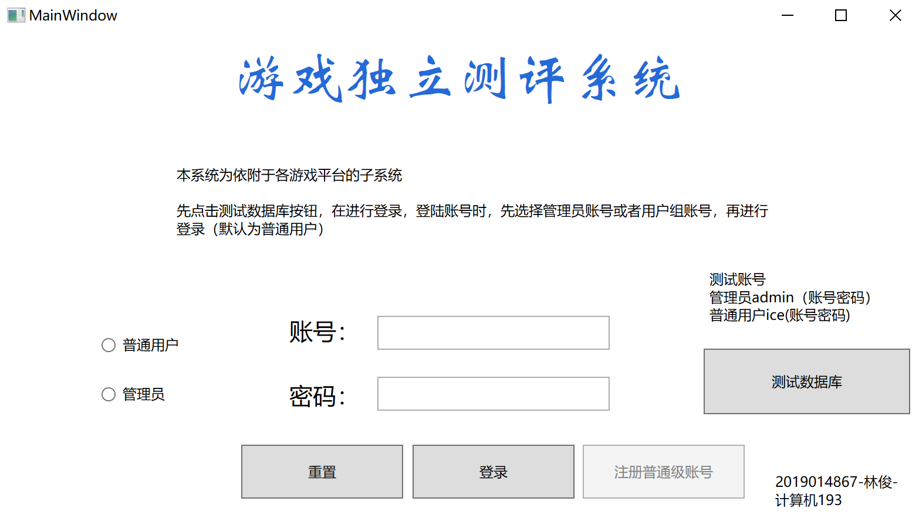
User
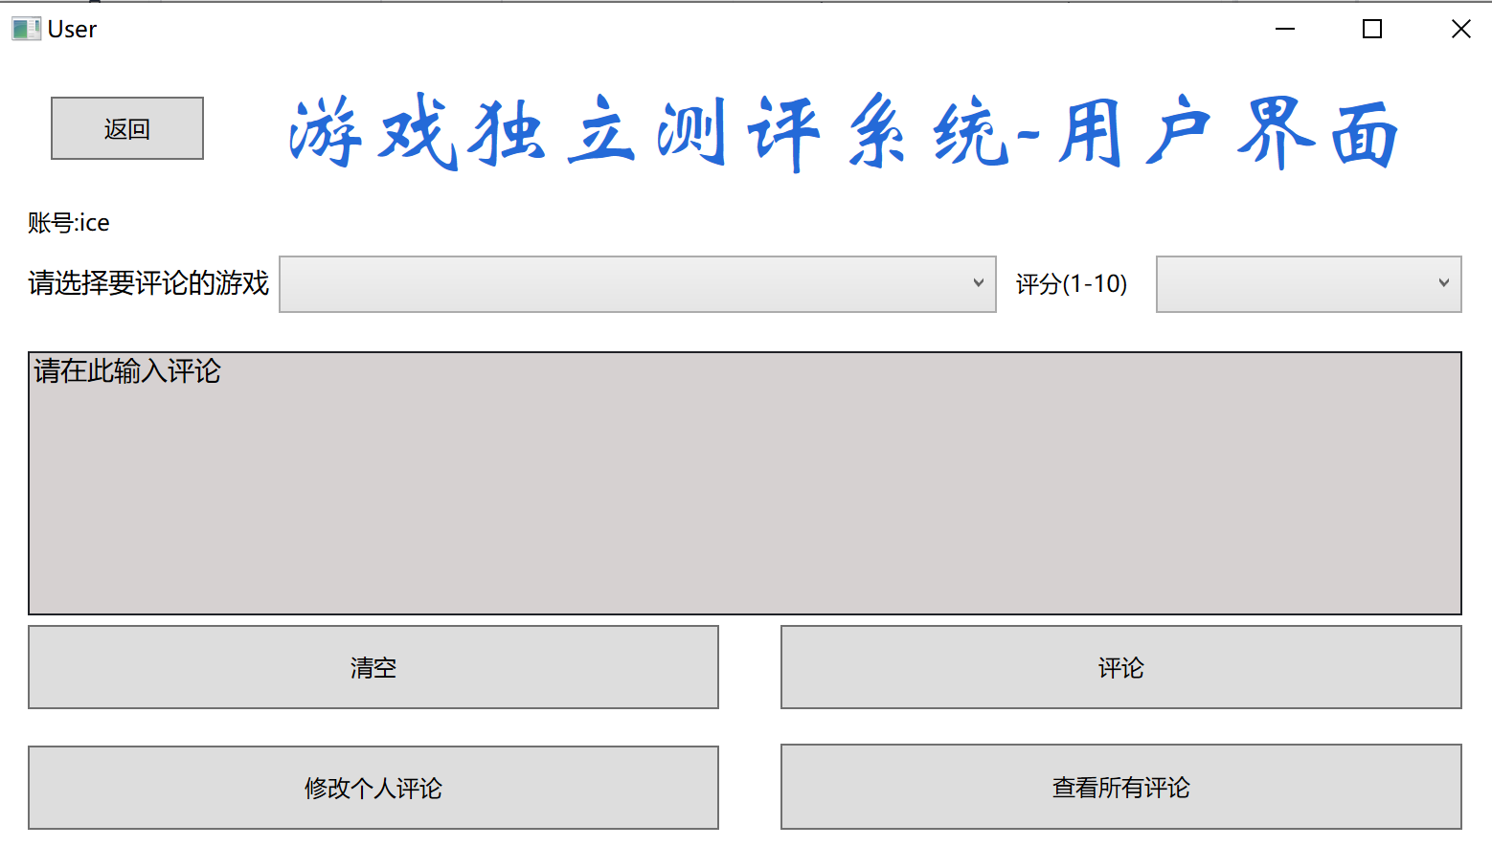
修改评论界面
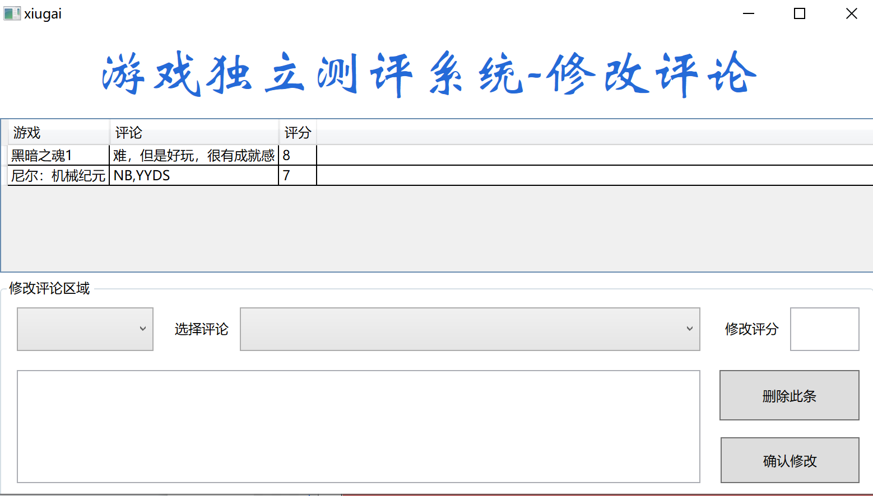
管理员界面
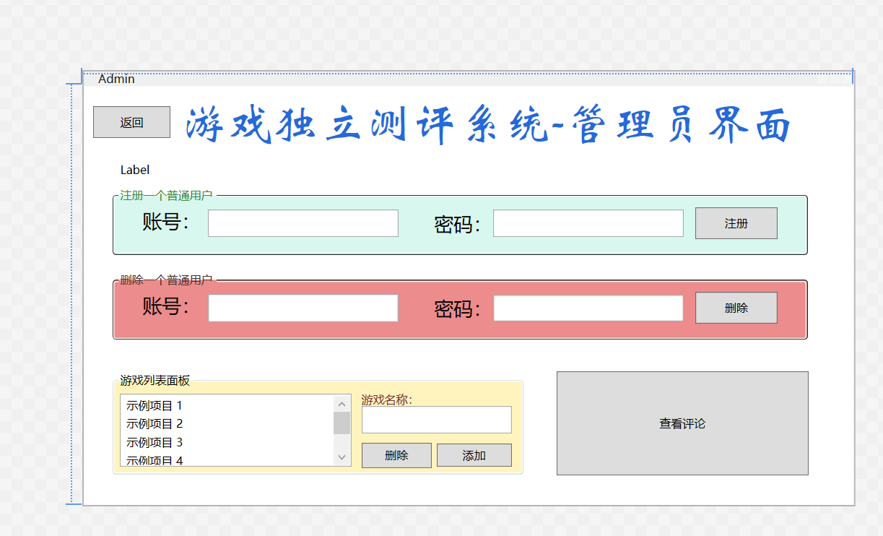
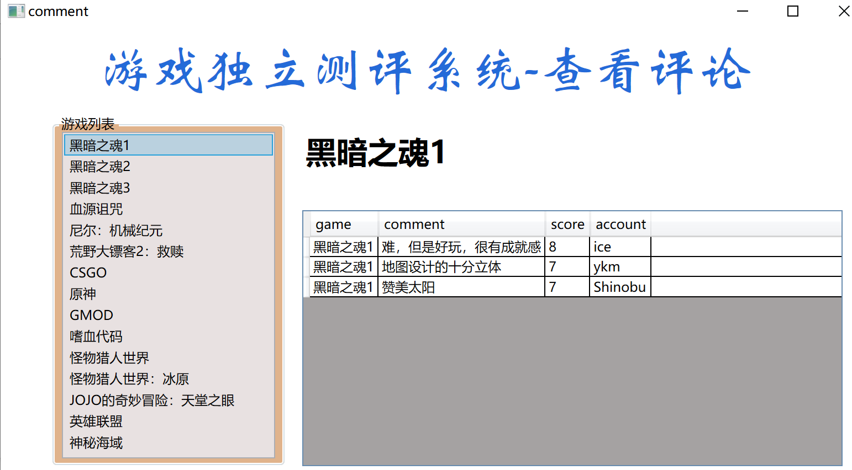
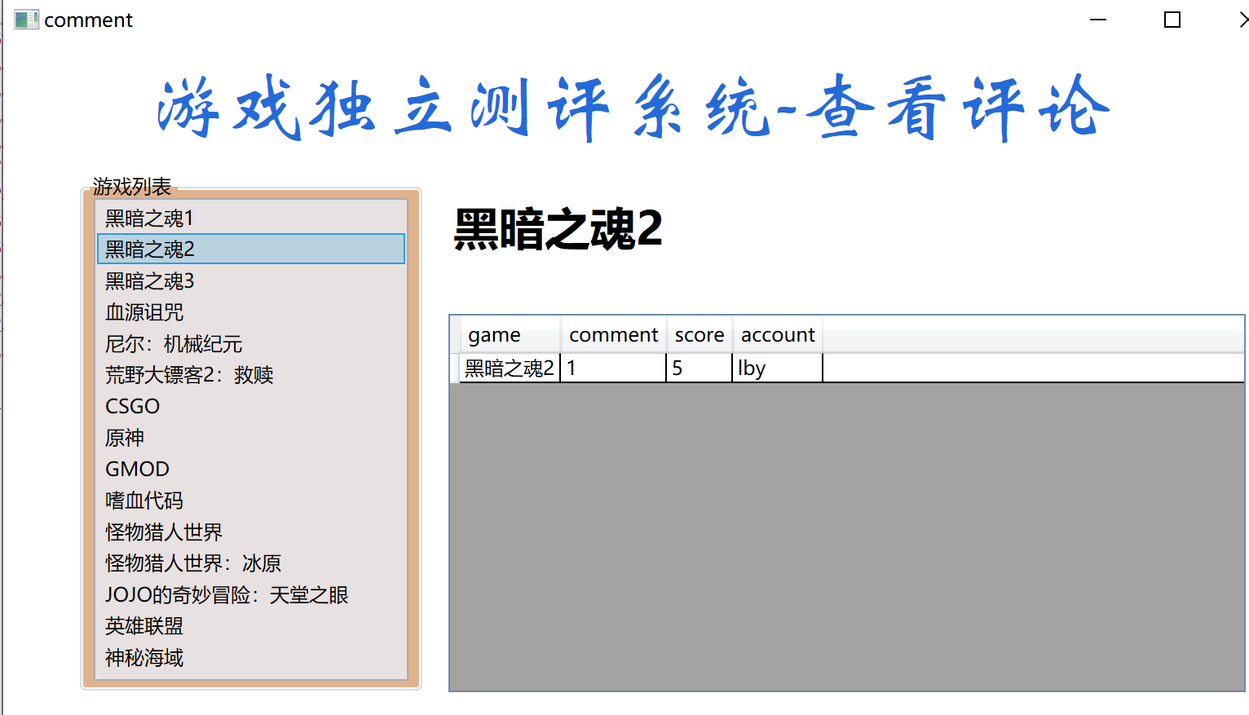
总结
从这次的大作业中，我学到了很多，尤其是在WPF应用的使用以及云数据库的技术，也在一开始的时候遇到了十分多的问题，包括怎么连接云数据库，连上之后的权限问题以及外网IP开放等等。还有就是数据库的查询以及结果的返回，VS内的数据源连接在云数据库的条件下是无法使用的，所以说要在比较难的条件下进行绑定，总之，一一克服之后，就做出来了这个作品。
致谢
参考文献：
[1] 张海潘 牟永敏. 软件工程导论[M].北京：清华大学出版社，2008
[2]刘瑞新，张兵义 SQL Server数据库技术及应用教程[M]：电子工业，2012
[1] 卡卡楠. https://blog.csdn.net/qq_38635569/article/details/103156409 CSDN
[4] 严长生. http://c.biancheng.net/csharp/150/ C语言中文网
[5] weixin_43604867. https://www.freesion.com/article/89761161593/灰信网
………………….

